MUY URGENTE

Caracas, 5 Septiembre 2006

No. 2

ESPECIAL
VISITA DE HUGO CHAVEZ A MARACAIBO, MAÑANA

Como es normal en una campaña electoral nuestro candidato debe estar como una hojilla en cuanto a la problemática de los estados y ciudades que visita y, además, sobre lo prometido, ejecutado y por ejecutar.

Le sugiero respetuosamente algunos temas que gravitan sobre la región zuliana. ( Si tiene la información precisa, perfecto, si no, bueno acopiarla):

- ACUEDUCTO DE LA GUAJIRA. Los guajiros tienen sed... ¿Cómo va esa obra?. Recuerdo que en el 2003 aprobó construirlo porque lo necesita la comunidad del Municipio Páez, especialmente la laboriosa Paraguaipoa. ¿Qué ha pasado?. En el 2003 se aprobaron 24 millardos de Bs. ¿Se han invertido?. Dicen que la obra está paralizada. ¿Qué dice Hidrolago y Min Ambiente?. BIEN IMPORTANTE QUE uSTED TRATE EL TEMA.

- CASCO CENTRAL HISTORICO DE MARACAIBO. ¿Cómo va?. El Alcalde Di Martino debe tener información. El candidato de Bush señala reiteradamente que ha colocado a Maracaibo como una tacita de plata. ¿Y la Lemna en el lago, como va?.

- RECONSTRUCCIÓN DEL PUENTE VENEZUELA EN EL CATATUMBO. Se afectó en una reciente vaguada. MINFRA está trabajando. ¿Cómo va todo?. Esa gente del Catatumbo, suroeste del lago es altamente trabajadora.

- INSEGURIDAD... Lamentablemente sigue siendo el Zulia uno de los estados más inseguros de Venezuela. En la zona fronteriza ( municipios Paéz, Mara, Jesús Enrique Losada, Rosario de Perijá, Machiques, Jesús María Semprum y Catatumbo ) la situación es grave. Y en la Zona Sur del Lago (Colon, Sucre y Baralt) más grave aún. El candidato de Bush (Rosales) dijo que nombró como su gran asesor de seguridad a un “experto” que no conocía sino que se lo recomendaron: HENRY LOPEZ SISCO. ¡Que irresponsabilidad!...Ese “superpolicía” fue un asesino incondicional de Jaime Lusinchi-Blanca Ibáñez. No se puede olvidar la masacre del Caño La Colorada en 1988. Una Policía Regional desacreditada por corrupta. El 60% de los zulianos quieren su eliminación. ESTO DE LA INSEGURIDAD EN EL ZULIA ES CLAVE. Hoy PANORAMA abre y destaca que en menos de 72 horas fueron asesinadas 17 personas en el Zulia. MIJ, Defensoría del Pueblo, Policía Judicial (CICPC), Disip, DIM, Alcaldía Maracaibo deben tener información de primera mano.

- ASAMBLEA NACIONAL ACABA DE APROBAR MAS DE 37 MILLARDOS PARA EL ZULIA... Sobre esto está bien empapado el presidente de la Comisión de Finanzas Rodrigo Cabezas ( LUZ, Copa América, Orquesta Sinfónica Maracaibo).

- Corpozulia: buena labor. Detalles para el candidato.

- DOS, ENTRE OTROS, GRANDES FINANCISTA DEL CANDIDATO DE BUSH: RUBEN DARIO BARBOZA Y ARMANDO LEON... ¿Quiénes son?. En el MAT, INTI, FONDUR , INAVI, MIN HABITAT Y VIVIENDA, CONAVI, así como en FEDECAMARAS, DISIP –DIM, los deben conocer bastante. RUBEN DARIO BARBOZA es Presidente de la Federación de Ganaderos del Lago (FEGALAGO) y ARMANDO LEON, Vicepresidente de la Cámara Inmobiliaria del estado Zulia. Ambos, aparte de fuertes financista de Rosales (lo acaban de acompañar a Miami en un vuelo privado en el jet siglas M 445 ALPHA), mantienen sendas campañas sucias contra Hugo Chávez y su gobierno responsabilizándolo de la “inseguridad en el campo zuliano” y del “déficit de viviendas en el Zulia”... HAY QUE PEDIR INFORMACIÓN SOBRE ESTE PAR DE ULTRADERECHISTAS El primero es un latifundista en el Zulia y el segundo, me dicen, un engordador de terrenos en ese estado. OJO.

Hay más, mucho más por comentar, estimado y respetado amigo. COMO UNA HOJILLA DEBE ESTAR USTED MAÑANA EN EL ZULIA. Le anexo un interesante comentario de un participante en el dinámico foro que promueve la pagina www.aporrea.org y el Mapa del Zulia.

Amigo, FREDDY BAPTISTA
ANEXOS

(Foro en www.aporrea.org).

QUE VA A COBRAR EL CANDIDATO "UNICO" DE LOS 7 u 8 DE LA OPOSICIÓN:
1. Intereses hipotecarios al 50% o de tarjeta de crédito al 55.
2. Las Cuotas Balón.
3. Créditos Indexados tipo Mexicano.
4. El barril de petróleo a 7 o 6 dólares.
5. La venta de los activos de PDVSA a las transaccionales por desmantelación.
6. La faja petrolera del Orinoco a precio de bitumen.
7. Convenios operativos con las transaccionales con 1% de regalías.
8. Los terrenos entregados en Propiedad Urbana.
9. Los subsidios de 16 millones entregados al pueblo para la adquisición de vivienda.
10. La venta de las Escuelas y Hospitales Públicos y del Seguro Social.
11. Las operaciones de Misión Milagro.
12. Las consultas médicas dadas y medicinas gratuitas entregadas.
13. Los descuentos en comida dados a través de Mercal.
14. La Visa a lo Médicos Cubanos.
El resultado es que los Bancos - y No el Gobierno - les va a quitar a la Clase Alta y Media los carros (no uno sino todos) las casas y los apartamentos y lo único que van a dejarle de herencia a sus hijos, adoctrinados en el neo liberalismo, serán DEUDAS.
Sin duda que no se trata de ni un "paso atrás" sino de todo un brinco hacia el precipicio...
Saludos.
P.D. Bueno al menos este candidato es sincero, ya está claro para todos nosotros cuales son sus verdaderas intenciones: ¡¡¡¡COBRAR!!!!! Como que era verdad aquella amenaza del Cura Calderón "algún día diremos la verdad al pueblo"...

Próxima página el Mapa: Detallar esa inmensa
región zuliana que sigue esperando tanto... El
candidato de Bush tiene una hacienda en el Zulia ( ¿ La Milagrosa? ). ¿Quién se la atiende?. ¿Tiene casa o apartamentos en EEUU, especialmente en Miami?.
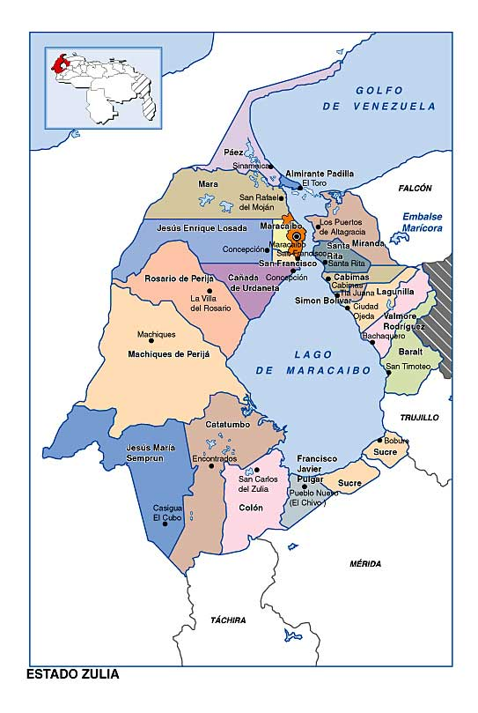
FIN/FB

